Indicação Nº 274/2025Indicação Nº 274/2025
EMENTA: APRESENTO A INDICAÇÃO AO EXMO. SENHOR PREFEITO MUNICIPAL DR. PAULO DE OLIVEIRA E SILVA QUE, POR INTERMÉDIO DA SECRETARIA COMPETENTE, PARA QUE SEJA REALIZADA A INSTALAÇÃO DE UM PONTO DE ÔNIBUS NA RUA VICTÓRIO ZORZETO, BAIRRO PARQUE REAL.

SENHOR PRESIDENTE,
SENHORES E SENHORAS VEREADORES (AS),

Apresento a V.Exa., nos termos do Art. 160 do Regimento Interno, a presente Indicação, a ser encaminhada ao Exmo. Senhor Prefeito Municipal Dr. Paulo de Oliveira e Silva, junto à Secretaria competente, para que seja realizada a instalação de um ponto de ônibus na Rua Victório Zorzeto, enfrente ao numeral 577, localizada no bairro Parque Real, Mogi Mirim - SP, CEP 13803-809. (Anexo registro fotográfico)

A solicitação se justifica pela necessidade de atender à demanda dos moradores da região, que enfrentam dificuldades devido à ausência de um ponto de ônibus adequado no local. A instalação desse ponto de ônibus, especialmente no local, trará benefícios significativos à comunidade, promovendo maior segurança, conforto e acessibilidade para os usuários do transporte coletivo e por ser o último ponto de ônibus do bairro.

Diante do exposto, solicito que esta indicação seja encaminhada ao Executivo Municipal para as providências cabíveis, conforme determina o Regimento Interno.

Por fim, reitero os protestos de respeito e consideração.

SALA DAS SESSÕES “VEREADOR SANTO RÓTOLLI”, EM 25 DE MARÇO DE 2025

VEREADOR SARGENTO CORAN
LÍDER DE BANCADA DO PROGRESSISTAS

Figura 01. Rua Victório Zorzeto, ponto de ônibus do bairro Parque Real.

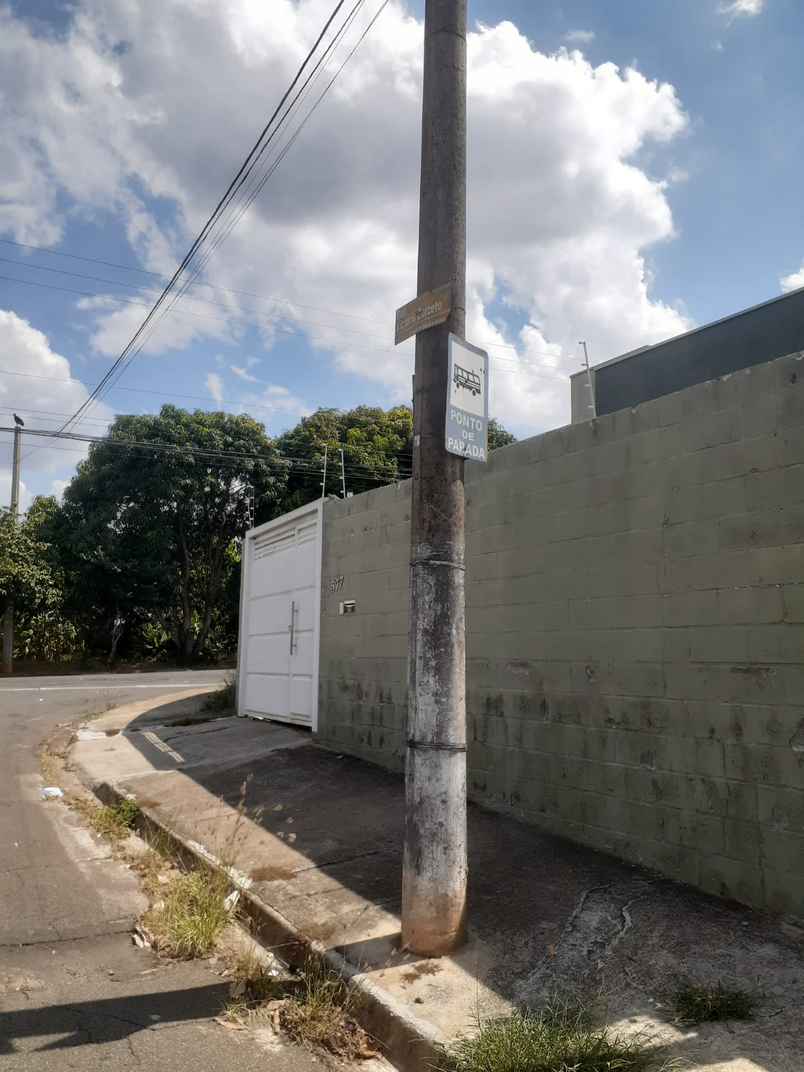

Figura 02. Rua Victório Zorzeto, situação do ponto de ônibus do bairro Parque Real.

